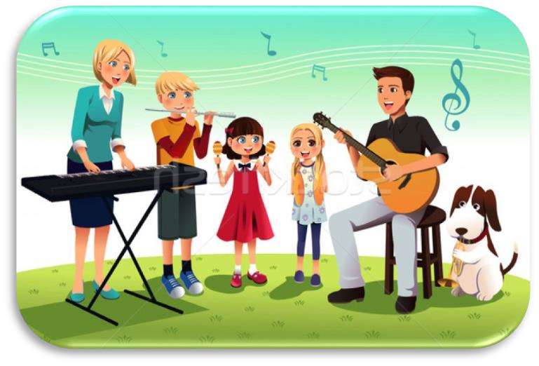

Ефимова Татьяна Алексеевна,

м
узыкальный руководитель

Пойте вместе с детьми

Пение

–

естественный физиологический процесс, пользоваться которым
может каждый с рождения.

В младенчестве

первы
е

песенки
–

«агуканья» способствуют развитию
голоса у ребенка и формированию правильной речи в дальнейшем. В этом
возрасте особенно важно родителям как можно
чаще исполнять потешки
-
песенки,
интонационно показывая настроение.

Колыбельные

песн
и
,
исполняемые матерью малышу, своим ритмом и
медленным темпом подготавливают
ребенка ко сну, как бы укачивая его. Если вы
не умеете петь, не расстраивайтесь. Попробуйте спеть колыбельную на двух нотах
или просто прочитать текст нараспев, только ритмично. Малышу все равно
понравится. Главное, чтобы ребенок слышал мягкий и спокойный
голос мамы,
ощущал ее эмоциональный настрой.

«Ой, люли, люли

Прилетели гули.

Сели гули на кровать,

Стали гули ворковать.

Спи, малышка, засыпай,

Глаз своих не открывай»

Веселые песенки
–

попевки рассказывают уже подросшему ребенку о животных,
птичках, явлениях природы. Такие, как «Петушок», «Воробушек», «Заинька»,
«Мышки и кот» и др.

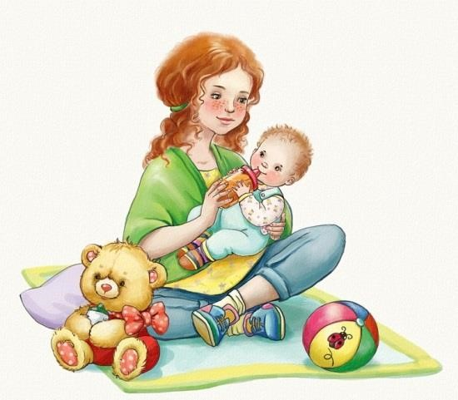
«Мышки водят хоровод, А на печке дремлет кот. Тише, мыши, не шумите, Кота Ваську не будите.
Вот проснется Васька-кот,
Разобьет ваш хоровод»

А песенные пальчиковые игры «Ладушки», «Сорока-сорока», Горошинки» способствуют к тому же развитию координации движений, мелкой моторики, стимулируют речевое общение, да и просто улучшают настроение ребенку.
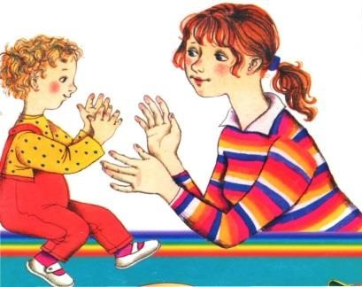
«Раскатились по дорожке
Разноцветные горошинки, Птички весело клюют, Нам горошки не дают. Дайте мне горошинки, Я такой хорошенький!»

У детей дошкольного возраста пение формирует правильное дыхание, дикцию. Исполнение песен раскрепощает зажатый детский организм, снимает усталость, раздражение, дает выход эмоциям, тем самым, успокаивая нервную систему.
В старшем дошкольном возрасте дети исполняют не только песни о явлениях общественной жизни, сезонных изменениях в природе, но и о доброте, дружбе, героях мультфильмов и сказок. «Настоящий друг», «Песенка кота Леопольда», «Улыбка», «Кузнечик», – эти песенки всем хорошо знакомы и любимы. Они учат ребенка быть добрым, справедливым, заботиться о друзьях.
В наш современный век в каждой семье находится музыкальный центр с функцией «караоке». В выходные дни можно собраться всей семьей и с удовольствием попеть знакомые всем с детства песенки. Это поднимет настроение всем членам семьи, а детям доставит массу хороших впечатлений. Ведь петь будут не только они, а еще мама и папа!
Но помните, что никакой магнитофон не заменит ребенку живое общение и живое пение!!!
Так пойте же на здоровье и доставляйте радость себе и Вашему малышу!

Материал с сайта info@infourok.ru

